Учебная практика по дисциплине
«Основы научных исследований»

Агрономия как наука занимается разработкой теоретических основ и агротехнических приемов повышения продуктивности культурных растений и улучшения качества урожая. Это достигается научно-исследовательской работой, направленной на изучение биологических особенностей культурных растений и приемов их возделывания, на создание новых форм, сортов и гибридов сельскохозяйственных растений, устойчивых к неблагоприятным условиям внешней среды, на изменение условий среды в соответствии с потребностями растений. Научно-исследовательская работа в области садоводства выполняется в научно-исследовательских институтах, опытных станциях и ботанических садах. В нашей республике это Приднестровский НИИ сельского хозяйства и Республиканский ботанический сад.
В научной агрономии используются лабораторный, вегетационный, лизиметрический и полевой методы исследований. Из них наиболее важным является полевой, который позволяет количественно оценить агротехнический и экономический эффект нового способа или технологии возделывания растений, дает объективные основания для внедрения научного результата в производство.
Закладывается полевой опыт на специально выделенном участке. В первую очередь выделяют общий контур опыта и контуры отдельных повторений. Опыт располагают таким образом, чтобы со всех сторон его окаймляли защитные полосы шириной не менее 5 м. Защитные полосы необходимы, что уменьшить краевые эффекты, избежать повреждения опытных растений сельскохозяйственными орудиями.
После выделения общего контура и контура повторений опыт разбивают на небольшие части – делянки - с помощью шнура и мерной ленты (рис. 1). Колышки, фиксирующие границы делянок, необходимо вбивать точно возле метки и всегда с одной стороны мерной ленты.
В начале делянки ставится этикетка, на которой арабскими цифрами пишется номер варианта, латинскими – номер повторности. Опыт обязательно должен проводиться в 3-4-кратной повторности, т.е. на одном участке опыт повторяется 3-4 раза. Это необходимо для применения статистической обработки результатов исследований, а также как страховка от форс-мажора, если какая-нибудь делянка будет уничтожена.
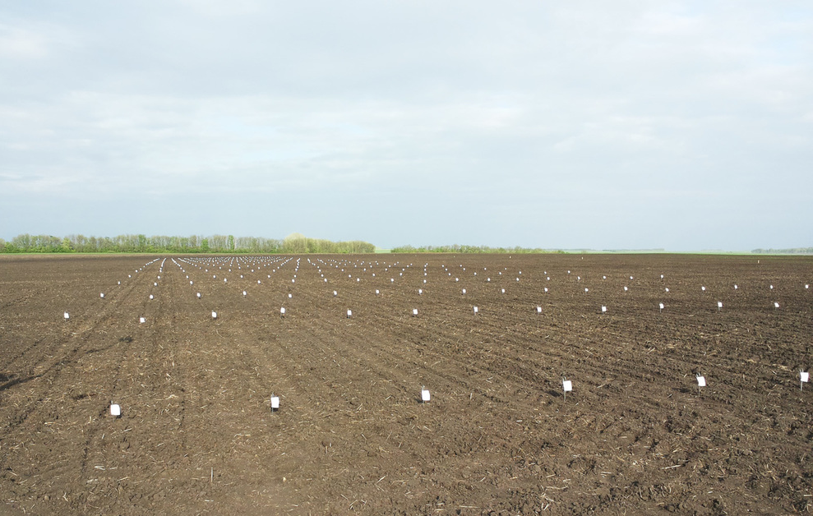
Рис. Опытный участок, разбитый под закладку опыта

Важнейшим требованием ко всем агротехническим работам в опыте является одновременность их проведения. Даже незначительный разрыв в сроках обработки ведет иногда к существенным различиям в росте и развитии растений.
Обработка почвы должна быть однородной и одновременной на всех делянках опыта. На опытных участках недопустимы разъемные борозды и свальные бугры, орудия обработки должны разворачиваться за пределами делянок – на защитных полосах или полевых дорогах.
Посев на опытном участке должен быть проведен в один день, норму высева следует устанавливать по числу всхожих зерен, а не по весу. Первый проход сеялки делают по шнуру или по борозде, предварительно сделанной по шнуру. При посеве или посадке пропашных культур необходимо следить, чтобы на делянку приходилось целое число рядков, и густота стояния была одинаковой на всех делянках, если она не является изучаемым фактором. Уборка может проводиться сплошным или косвенным методами. При сплошным методе взвешивают всю массу урожая с делянки. Это метод дает наибольшую точность. При косвенным методе урожай убирают по пробным делянкам, т.е. урожай взвешивается не со всей делянки, а лишь с некоторых пробных площадок.

